7. A piruvát sorsa; a citromsav-ciklus

A piruvát átalakulását és sorsát anaerob körülmények között az előző fejezetben már tárgyaltuk. Arról is volt szó, hogy a piruvát mitokondriummal rendelkező aerob sejtekben H+/piruvát szimporttal, aktív transzporttal jut át a mitokondrium belső membránján (a külső membránon pórusok vannak, ott szinte minden, a metabolizmus során ismertetett intermedier akadály nélkül átdiffundál) (7-1. ábra).

7-1. ábra

**7.1. A piruvát dehidrogenáz**

A bejutott piruvát a mitokondriumon belül a **piruvát-dehidrogenáz (PDH)** segítségével alakul tovább. Ez egy óriási **multimer enzimkomplex**, mérete a riboszómáéhoz hasonló. **E1, E2 és E3** monomerek szorosan egymás mellett találhatóak benne, hogy a piruvát átalakulásának intermedierjei gyorsan alakulhassanak tovább, ne híguljanak fel, és ne indulhassanak be más reakcióutak (7-2. ábra).

7-2. ábra

http://2.bp.blogspot.com/-ZMVPlA2IG_o/T1xLwjd2oSI/AAAAAAAAAUk/LhmdRy14VmA/s640/Regulation+of+pyruvate+dehydrogenase+complex_2.jpg

2013.04.11.

**7.1.1. Az enzimkomplex működése**

Az E1-es enzim a **piruvát dekarboxiláz**; segítségével a piruvát végéből lehasad egy szén-dioxid, a maradék két-szénatomos (**hidroxietil-**) csoportot az enzim **tiamin-pirofoszfát** része (prosztetikus csoport) köti meg (7-3. ábra). Ezt a részt aztán átveszi az E2 enzim (**dihidrolipoil-transzacetiláz**) **liponsavat** tartalmazó prosztetikus csoportja, és mint **acetil-csoportot** szállítja a koenzim-A-ra (7-4. ábra). A keletkezett **acetil-KoA** kerül majd be a citrátkörbe. A dihidrolipoil-transzacetiláz enzim liponsav része ezután **redukált állapotba** kerül; a keletkezett tiol-csoportokat (-SH) vissza kell oxidálni, hogy újabb acetilcsoportot tudjon felvenni az E1 enzimtől. Ez az oxidáció az E3 enzim (**dihidrolipoil dehidrogenáz**) segítségével történik; a **FAD** prosztetikus csoportjára kerülnek az elektronok, ahonnan **NAD**-ra transzportálódnak, hogy a FAD ismét tudjon elektronokat felvenni (7-5. ábra). A keletkezett NADH majd a mitokondriális elektrontranszport-láncba adják le az elektronjaikat. Az enzimkomplex működési mechanizmusát a 7-6. ábra foglalja össze. Az E3 rész univerzális működése miatt több más enzimkoplexnek is tagja; ilyen például a citrátkörben működő **α-ketoglutarát-dehidrogenáz** és az elágazó láncú aminosavak lebontásánál működő dehidrogenáz is.

7-3. ábra

7-4. ábra

7-5. ábra

7-6. ábra

http://openi.nlm.nih.gov/detailedresult.php?img=3022059_jcbn11-005FRf05&query=the&fields=all&favor=none&it=none&sub=none&sp=none&req=4&simCollection=1618947_MI2006-19307.006&npos=57&prt=3

2012.12.21.

A piruvát dekarboxilációja irreverzibilis lépés, de gerincesekben (emberben) még annál is több: ezután a lépés után a maradék két-szénatomos **acetil-csoport** már soha többé **nem alakulhat vissza** semmiféle **glikolitikus intermedierré**, bármennyi energia kerülne is a rendszerbe. Növényekben az acetilcsoportból is keletkezhetnek glikolitikus intermedierek; ez a később ismertetendő **glioxalát-ciklusban** történik meg.

**7.1.2. Az enzimkomplex szabályozása**

Mivel emberben a piruvát acetil-KoA-vá alakulása fontos **elkötelező lépés**, természetesen nagyon szigorú **többszintes szabályozási mechanizmus** kontrollálja a komplex működését. Az **E2 és E3** alegységek **allosztérikusan** szabályozódnak; mindkét esetben az adott részreakcióban szerepet játszó szubsztrát aktivál (E2 esetén a HS-KoA, E3 esetén a NAD), míg a termék gátol (E2 esetén az acetil- és a zsíracil- KoA, E3 esetén a NADH).

Az **E1** részek szabályozása kovalens **módosítással** valósul meg. Ekkor a **PDH-kináz** ATP terminális foszfátját felhasználva **foszforilálja, ezáltal inaktiválja** a piruvát karboxilázt. Maga a PDH-kináz is szabályozódik allosztérikusan: ADP és piruvát gátolják (hadd történjen csak meg a piruvát→Ac-KoA átalakulás), míg NADH és Ac-KoA aktiválják (van elég termékünk, nem szükséges több). Ugyanakkor a **PDH-foszfatáz** is szabályozódik: májban az inzulin jelpálya aktiválódása, izomban Ca2+-felszabadulás következtében aktiválódik, ezáltal elősegítve a piruvát lebomlását (7-7. ábra).

7-7. ábra

Összefoglalva elmondhatjuk, hogy a piruvát-dehidrogenáz működését végső soron alacsony energiatöltöttségű állapot (alacsony NADH/NAD, ATP/ADP, acil-KoA/HS-KoA arány) aktiválja, magas energiatöltöttségű állapot (magas NADH/NAD, ATP/ADP, acil-KoA/HS-KoA arány) pedig gátolja.

**7.2. Az acetil-KoA sorsa; a citrát-ciklus**

**7.2.1. A citrátkör reakciói**

Az acetil-koenzim-A egy irreverzibilis reakcióban **oxálacetáttal** reagál; ekkor **citromsav és HS-KoA** keletkezik. Ez tekinthető a citrátkör első lépésének (ha egyáltalán beszélhetünk egy körfolyamat során ilyenről). A reakciót a **citrát-szintáz** enzim katalizálja (7-8. ábra).

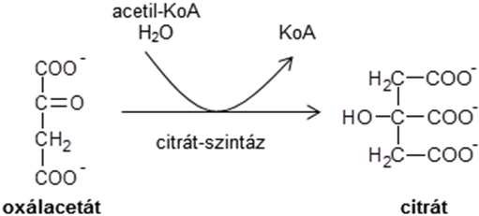

7-8. ábra

Ezután a citrát az akonitáz enzim segítségével egy instabil intermedieren (cisz-akonitát) keresztül átrendeződik, **izocitrát** lesz belőle (7-9. ábra).

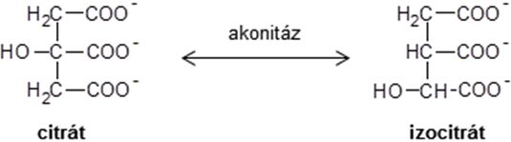

7-9. ábra

A következő irreverzibilis reakcióban az izocitrátból **lehasad egy CO2**, közben redukáló ekvivalens **(NADH) és α-ketoglutarát** keletkezik. A reakciót az **izocitrát-dehidrogenáz** enzim katalizálja (7-10 ábra).

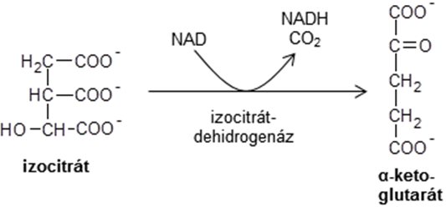

7-10. ábra

Ezután következik a citrátkör harmadik és egyben utolsó irreverzibilis lépése: Az α-ketoglutarát is **elveszít egy CO2**-t, két hidrogént elvisz a redukáló ekvivalens (NAD), ráadásul egy nagyenergiájú tioészter kötésben (**szukcinil-KoA**) is sikerül még energiát raktározni. (7-11. ábra). Ahogy korábban említettük, a katalizáló **α-ketoglutarát-dehidrogenáz enzimkoplex** működése és felépítése nagyon hasonló a piruvát-dehidrogenázhoz; olyannyira, hogy az E3 alegységük ugyanaz a fehérje.

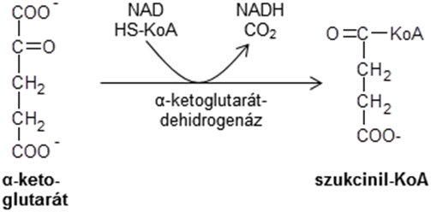

7-11. ábra

Az ezt követő folyamatok már mind reverzibilisek. A következő reakcióban a tioészter kötés energiája konvertálódik foszfo-anhidriddé. A **szukcinil-KoA-szintetáz** enzim **anorganikus foszfátot** irányít a **GDP-re**, miközben a szukcinil-KoA **szukcináttá és KoA-vá** hidrolizál. A keletkező GDP foszforilcsoportját átadhatja majd az ADP-nek. Ez a kapcsolt reakciók katalízisének egyik legszebb példája, szubsztrátszintű foszforiláció (7-12. ábra). Az enzimekről szóló fejezetünkben a reakciót már bemutattuk.

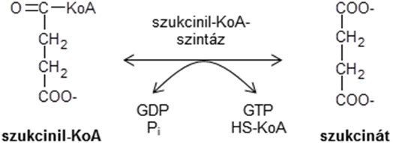

7-12. ábra

A következő enzimkomplex a mitokondrium belső membránjában van, **II-es komplexnek** is hívjuk. Neve **szukcinát-dehidrogenáz**; működése során FAD prosztetikus csoportja elektronokat transzportál a szukcinátról a mitokondriális elektrontranszport-láncba, miközben telítetlen transz-**fumarát** keletkezik (7-13. ábra).

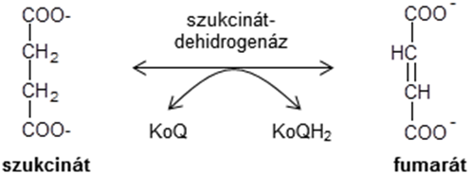

7-13. ábra

A fumarát vizet vesz fel, és fumaráz enzim segítségével maláttá alakul (7-14. ábra).

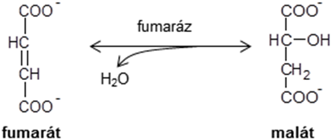

7-14. ábra

Az utolsó lépésben a malát **oxálacetáttá** oxidálódik; az elektronok a NAD-**ra malát- dehidrogenáz** enzim segítségével kerülnek (7-15 ábra).

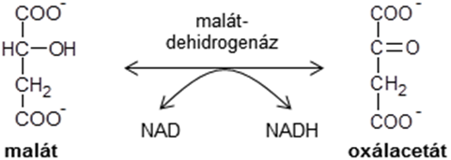

7-15 ábra

Standard körülmények között ez a reakcó igencsak endergonikus, és már a glukoneogenezis tárgyalása során láttuk, hogy fordítva is képes lejátszódni. Az oxálacetát folyamatos fogyasztása a citrát-szintáz által katalizált reakció miatt tolja mégis az oxálacetát képződésének irányába a folyamatot, amikor a citrátkör működik.

**7.2.2. A citrát-ciklus hozadéka**

A ciklus folyamán egy két-szénatomos acetilcsoport került be a ciklusba, és két szén-dioxid távozott (nem ugyanazok a szénatomok, de ez most lényegtelen). Tulajdonképpen a **szénatomok oxidációja** hajtja előre a ciklust. A leszakadó elektronok végső soron a **mitokondriális elektrontranszport-láncra** kerülnek: hat elektron a keletkező három **NADH**-ról, két elektron pedig a szukcinát-dehidrogenáz **FADH2** prosztetikus csoportjáról. A ciklus belépő acetilcsoportonként még egy GTP (=**ATP**) energiáját is képes konzerválni.

**7.2.3. A citrátkör szabályozása**

A citrátkör szabályozása igen egyszerű és logikus. A ciklust a **három irreverzibilis lépésnél** lehet szabályozni. Ezek az enzimek (citrát-szintáz, izocitrát-dehidrogenáz és α-ketoglutarát-dehidrogenáz) szabályozódnak; alacsony NADH/NAD, ATP/ADP, acil-KoA/HS-KoA arány esetén aktiválódik, magas NADH/NAD, ATP/ADP, acil-KoA/HS-KoA arány esetén pedig gátlódik a ciklus. Izomban a magas Ca2+-ion koncentráció is aktiválja a ciklust.

**7.2.4. A citrátkör amfibolikus szerepe**

Az eddig tanult reakciókban a citrátkör nem fogyaszt és nem termel intermediereket, a működés során az **intermedierek összege állandó**. A citrátköri intermedierek ezen felül számos **anabolikus (felépítő) reakció** kiindulási anyagai. Ilyen például májban a **glukoneogenezis** folyamata, amely oxálacetátot használ fel (ezt az előző fejezetben már részletesen ismertettük). Sok intermedier használódhat még fel az **aminosavak szintéziséhez** is (elsősorban oxálacetát és α-ketoglutarát). Ilyenkor a citrátkör intermedierjeinek száma csökken, ezeket pótolni kell. Igazából mindegy, hogy melyik intermedier pótlása történik meg, a ciklus során úgyis átalakulnak egymásba. Ezeket a feltöltő reakciókat **anaplerotikus** reakcióknak hívjuk.

A feltöltésért leginkább négy reakció felelős; egy-egy foszfoenol-piruvátból és glutamátból, kettő pedig piruvátból készít citrátköri intermediereket. Két reakciót korábbról már ismerünk is: oxálacetát képződhet irreverzibilis reakcióban a piruvátból és CO2-ból **piruvát-karboxiláz** enzim és ATP segítségével, vagy reverzibilis reakcióban, ahol foszfoenol-piruvát vesz fel egy szén-dioxidot (**foszfoenol-piruvát-karboxikináz** enzim végzi a katalízist), miközben magas energiájú foszfátja GDP-re transzferálódik (szubsztrátszintű foszforiláció). A harmadik reakcióban a piruvát szintén CO2-ot vesz fel, de mellé még két elektront is a NADPH-tól. Itt nincs szükség ATP energiájára, a reverzibilis reakcióban **malát enzim** (vigyázat, nem malát dehidrogenáz!) segítségével malát keletkezik. A negyedik reakció szintén reverzibilis; **glutamátból** és NADPH-ból **α-ketoglutarát**, NADP és ammónia keletkezik (7-16. ábra).

7-16. ábra

Ezen a négy reakción kívül citrátköri intermedierek keletkezhetnek még néhány **glukoplasztikus aminosav**, **timin** bázis vagy **páratlanszénatomszámú zsírsavak** lebontása során is (7-17 ábra).

7-17. ábra

**7.3. Az acetil-KoA sorsa; a glioxalát-ciklus**

A gerincesek nem képesek a zsírsavakat, illetve a belőlük származó acetátot szénhidráttá alakítani. A foszfoenol piruvát/piruvát, illetve a piruvát/acetil-KoA átalakítás olyan mértékben exergonikus, hogy szükségszerűen **irreverzibilisnek** tekinthető. Amennyiben a sejt nem képes az acetátot foszfoenol-piruváttá alakítani, az acetát nem szolgálhat a foszfoenol-piruvát glukóz glukoneogenetikus útvonal kiinduló vegyületeként. Ezen lehetőség hiányában a sejtek, élőlények képtelenek azon metabolitokat (zsírsavakat és egyes aminosavakat), amelyek acetáttá bomlanak le, szénhidráttá alakítani.

A **növényekben**, egyes gerinctelen élőlényekben, illetve néhány mikroorganizmusban (például E. coli, pékélesztő) az acetát nemcsak energiagazdag üzemanyagként, hanem a szénhidrát-szintézis fontos alapanyagaként is szolgálhat. Ezen élőlényekben a **glioxalát ciklus** enzimei katalizálják az acetát szukcináttá, illetve más négy-szénatomos citrátköri intermedierré történő átalakulását.

A glioxalát-ciklus során az acetil-KoA oxálacetáttal kondenzál és **citrátot képez**, a citrát izocitráttá alakul pont úgy, mint a **citrátkörben**. A következő lépés során azonban nem az izocitrát-dehidrogenáz által katalizált lebontási folyamat következik be, hanem az izocitrátot az **izocitrát liáz** hasítja **szukcináttá** és **glioxaláttá.** A képződött glioxalát egy második molekula **acetil-KoA-val** kondenzál, és a **malát-szintáz** enzim által katalizált reakcióban **malát** képződik. A malát ezt követően **oxálacetáttá** oxidálódik, amely egy újabb acetil-KoA molekulával kondenzál egy újabb kört kezdve (7-18. ábra). Minden egyes glioxalátkör során tehát **két molekula acetil-KoA** használódik fel és egy molekula szukcinát képződik. A szukcinát fumaráton és maláton keresztül oxálacetáttá alakulhat, amely előbb foszfoenol piruváttá alakulhat a PEP karboxikináz enzim által katalizált reakcióban, majd glukózzá a glukoneogenezis során. A gerincesek nem rendelkeznek a glioxalát ciklus specifikus enzimeivel (izocitrát-liáz, malát-szintáz) és így nem képesek a glukóz acetil-KoA-ból történő szintézisére.

A növényekben a glioxalát-ciklus enzimei specializálódott perixiszómákban, az ún. **glioxiszómákban** találhatóak. Azok az enzimek, amelyek a citrát- és glioxalát-ciklusban ugyanazt a reakciót katalizálják, **két izoformával** rendelkeznek, egy mitokondrium-és egy glioxiszóma-specifikussal. A glioxiszómák jelenléte nem minden növényi szövetre jellemző. Képződésük tipikus a lipidben gazdag magvakban **csírázáskor**, amikor a növények még képtelenek a szénhidrát-ellátást fotoszintézis révén biztosítani. A glioxiszómák a glioxalát ciklus enzimei mellett minden olyan enzimmel rendelkeznek, amelyek szükségesek a lipidben gazdag magvak zsírsavainak lebontásához. A lipid-lebontás során keletkezett acetil-KoA szukcináttá alakul a glioxalát-ciklusban (7-18. ábra), majd a szukcinát a **mitokondriumba transzportálódik**, ahol a citrát-ciklus enzimei maláttá alakítják. A citoszólikus malát-dehidrogenáz izoenzim a malátot oxálacetáttá oxidálja, amely aztán glukoneogenetikus prekurzorként szolgál. A csírázó magvak tehát képesek a **tárolt lipideket glükózzá alakítani**.

7-18. ábra